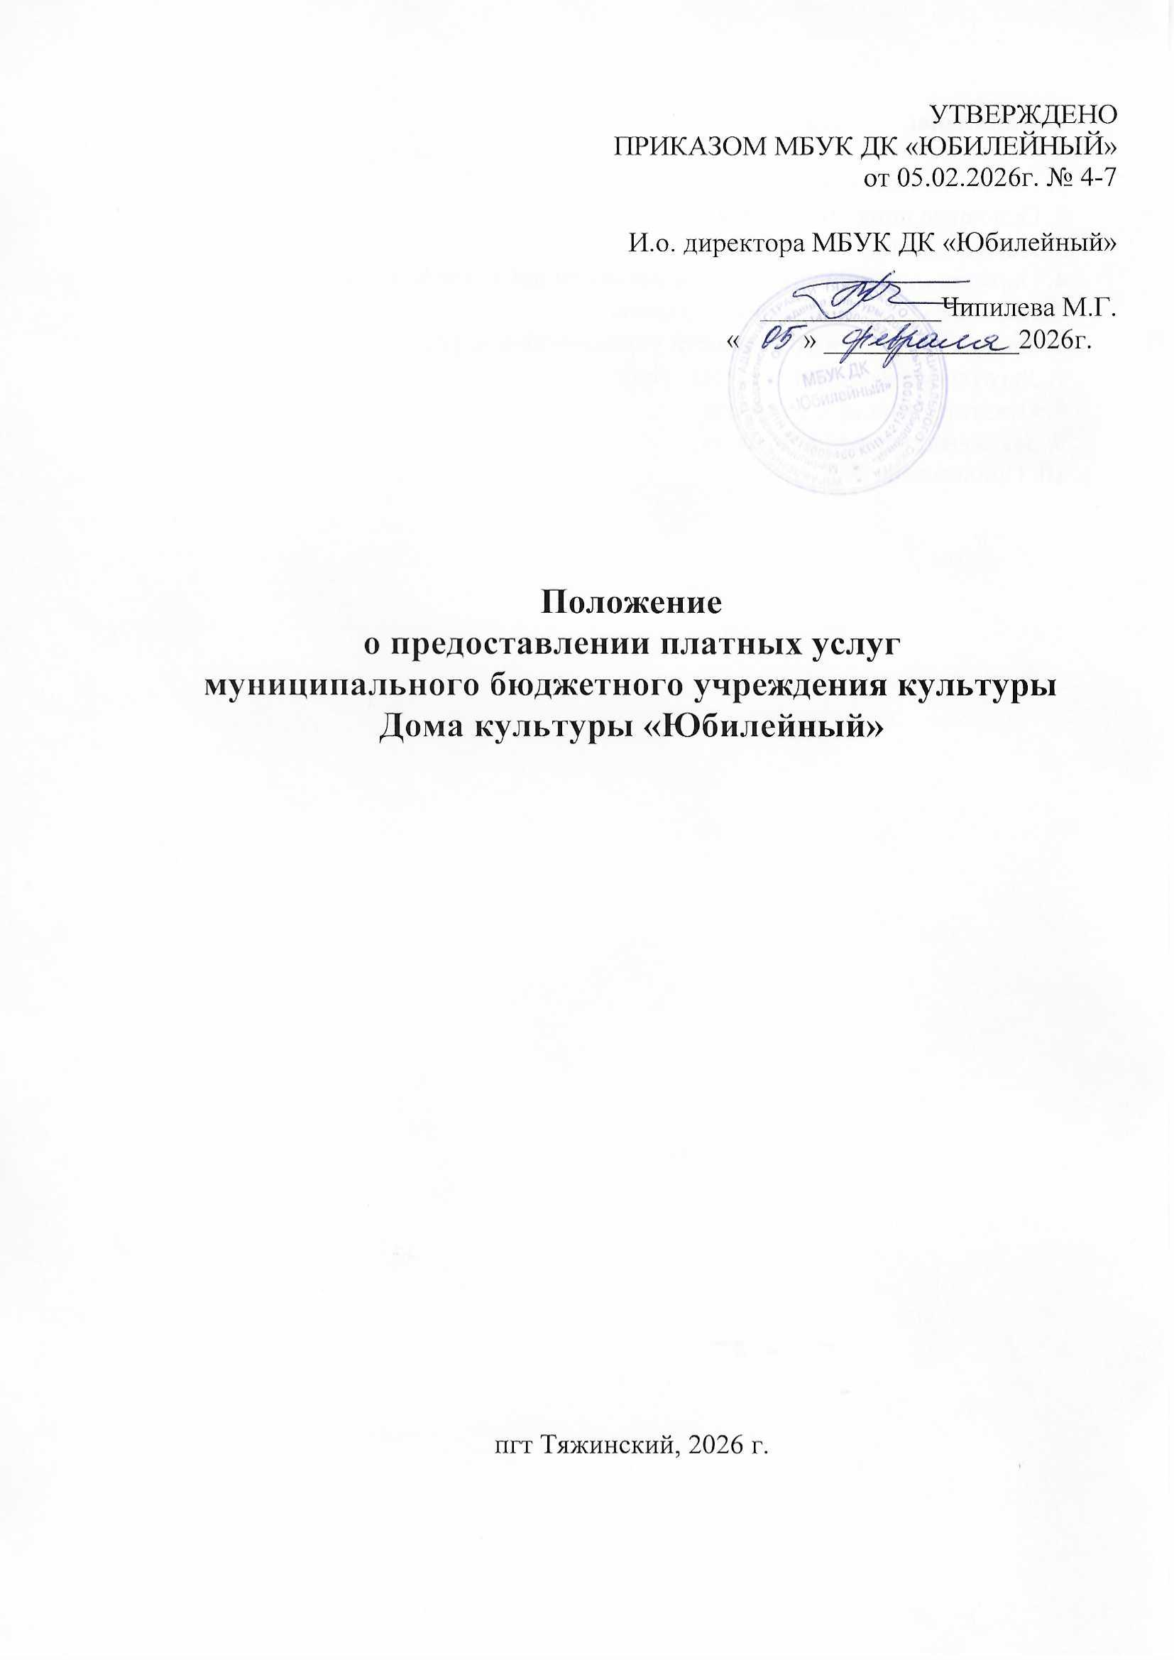
Оглавление:

1. Общие положения
2. Основные понятия и термины
3. Порядок оказания платных услуг
4. Порядок планирования и формирования цен (тарифов) на платные услуги.
5. Порядок учета полученных средств.
6. Основные права и обязанности учреждения и потребителей платных услуг
7. Льготы при оказании платных услуг
8. Ответственность и контроль
9. Заключительные положения
10. Приложение №1

- Общие положения
1.1.Настоящее Положение о предоставлении платных услуг, предоставляемых муниципальным бюджетным учреждением культуры Дом культуры «Юбилейный» (далее - Положение) разработано в соответствии с действующими нормативно-правовыми актами:
Гражданским кодексом Российской Федерации; Налоговым кодексом Российской Федерации; Бюджетным кодексом Российской Федерации; Законом РФ от 07.02.1992г. №2300-1 «О защите прав потребителей»; Федеральным законом от 12.01.1996г. №7-ФЗ «О некоммерческих организациях»; Законом РФ от 09.10.1992г. № 3612-1 «Основы законодательства РФ о культуре»; Постановлением Правительства РФ от 26.06.1995г. № 609 «Об утверждении Положения об основах хозяйственной деятельности и финансирования организаций культуры и искусства»; Постановлением Правительства Кемеровской области-Кузбасса от 24.11.2025г. №675 О внесении изменений в постановление Правительства Кемеровской области-Кузбасса от 14.08.2024г. «О реализации Закона Кемеровской области от 14.11.2005 № 123-ОЗ «О мерах социальной поддержки многодетных семей в Кемеровской области»; Уставом муниципального бюджетного учреждения культуры Дом культуры «Юбилейный».
1.2.Настоящее положение определяет единый порядок и условия предоставления платных услуг, использовании средств поступивших от них муниципального бюджетного учреждения культуры Дом культуры «Юбилейный» (далее-Учреждение), права и обязанности исполнителей и потребителей платных услуг.
1.3.Платные услуги предоставляются физическим и юридическим лицам с целью:
- всестороннего удовлетворения потребностей населения в сфере культуры;
- улучшения качества услуг;
- развития и совершенствования услуг;
- повышения эффективности использования ресурсов Учреждения;
- привлечения дополнительных финансовых средств;
- укрепление материально-технической базы;
- стимулирование труда работников,
- в целях развития профессионального искусства и культуры;
- эстетического воспитания молодежи;
- приобщения населения к изучению культуры Кузбасса;
- организации мероприятий художественно-творческого характера;
- осуществление культурно-просветительной деятельности среди населения.
1.4.Предоставление платных услуг осуществляется Учреждением дополнительно к основной деятельности и не влечет за собой снижения объемов и качества основных услуг, оказываемых в рамках выполнения муниципального задания.
1.5.Платные услуги оказываются физическим и юридическим лицам в соответствии с их потребностями на добровольной основе и за счет личных средств граждан, организаций и иных источников, предусмотренных законодательством.
1.6.Деятельность по оказанию платных услуг относится к приносящей доход деятельности Учреждения.
1.7. Для достижения целей Учреждение осуществляет в установленном законодательством Российской Федерации порядке иную приносящую доход деятельность:
- оказание услуг по созданию и развитию дополнительного сервиса в организациях, осуществляющих кинопоказ;
- оказание юридическим и физическим лицам посреднических услуг в области кинематографии;
- изготовление, видеомонтаж и обработка аудивизуального материала по заказам физических и юридических лиц;
- организация публичного показа организациям и физическим лицам;
- розничная торговля в помещениях Учреждения безалкогольными напитками и пищевыми продуктами в фабричной упаковке, (фасовке) с длительным сроком хранения, не имеющими для их хранения и реализации специальных нормативов и не требующими для их хранения и реализации специальных разрешений;
- выпуск и реализация билетов и абонементов (на стационаре и выездные).
Доходы, полученные от такой деятельности и приобретенное за счет этих
доходов имущество поступают в самостоятельное распоряжение Учреждения.

2. Основные понятия и термины
2.1. В настоящем Положении используются следующие основные понятия и термины:
2.1.1. Платные услуги – услуги, оказываемые Учреждением физическим и юридическим лицам за плату согласно перечню платных услуг, утвержденному в установленном порядке.
2.1.2. Исполнитель платной услуги - муниципальное бюджетное учреждение культуры Дом культуры «Юбилейный».
2.1.3. Потребитель услуги – физические и юридические лица, имеющие намерение заказать или приобрести (заказывающие или приобретающие) платные услуги лично или для других лиц, представителями которых они являются.
2.1.4. Перечень платных услуг – перечень платных услуг, разрабатываемый и утверждаемый исполнителем услуг с учетом потребительского спроса и возможностей исполнителя. Перечень платных услуг прилагается к настоящему Положению.

3. Порядок оказания платных услуг
3.1. Предоставление платных услуг производится только по видам деятельности, предусмотренным в Уставе Учреждения, в соответствии с присвоенными кодами ОКВЭД.
3.2. Платные услуги могут быть оказаны исключительно при желании потребителя.
3.3. Доходы от приносящей доход деятельности поступают в его самостоятельное распоряжение и используются им для достижения целей, ради которых оно создано, если иное не предусмотрено законом.
3.4. Исполнитель обязан обеспечить потребителей услуг бесплатной, наглядной, доступной и достоверной информацией:
- о наименовании и местонахождении исполнителя;
- о перечне платных услуг, оказываемых исполнителем (Приложение №1);
- о порядке предоставления платных услуг;
- о стоимости оказываемых услуг и порядке их оплаты;
- о льготах, применяемых в отношении отдельных категорий потребителей;
- о режиме работы исполнения;
- о контролирующих организациях.
3.5. Платные услуги, оказываемые исполнителем, оформляются договором с потребителем (или) их законным представителем. Договор может быть заключен в устной или письменной форме.
3.5.1. Устная форма договора в соответствии с п.2 ст.159 ГК РФ предусмотрена в случае оказания платных услуг при самом их совершении. Документом, подтверждающим оказание таких услуг и их оплату, является входной билет или квитанция строгой отчетности.
3.5.2. В письменном виде заключается договор, если услуги оказываются юридическим лицам, а также в случае предоставления услуг, исполнение которых носит длительный по времени характер (ст.161 ГК РФ). При этом в договоре должны быть регламентированы условия и сроки получения платных услуг, порядок расчетов, права, обязанности и ответственность сторон. Договор, заключаемый с потребителем, может быть индивидуальным или стандартным (типовым). Форма договора разрабатывается исполнителем самостоятельно с учетом требований гражданского законодательства Российской Федерации. Договор составляется в двух экземплярах и подписывается потребителем и руководителем исполнителя (или лицом, уполномоченным им на подписание таких договоров).
3.6. Оказание платных услуг осуществляется как штатными работниками исполнителя, так и привлекаемыми специалистами со стороны. При предоставлении платных услуг сохраняется установленный режим работы исполнителя.
3.7. Потребитель обязан оплатить оказанные платные услуги. Оплата может быть произведена в безналичной форме или за наличный расчет. В качестве документа, подтверждающего оплату оказанной услуги и прием наличных денег, исполнитель обязан выдать билет или квитанцию строгой отчетности.
3.8. Исполнитель обязан обеспечить выполнение объемов, сроков и качества оказываемых услуг, а также своевременное предоставление документов по оказываемым услугам в бухгалтерию. Бухгалтерия выдает материально ответственным лицам исполнителя билеты и квитанции строгой отчетности для оформления заказа на выполнения услуги, выставляет счета на оплату таких услуг, осуществляет учет и контроль за использованными (неиспользованными) и испорченными бланками.
3.9. При обнаружении недостатков оказанных услуг, в том числе оказания их в неполном объеме, потребитель вправе потребовать по своему выбору:
- уменьшения стоимости оказанных услуг;
- возмещения понесенных им расходов.
3.10. Средства, поступившие от приносящей доход деятельности, оказания платных услуг, не уменьшают нормативов и абсолютных размеров финансирования Учреждения.

4. Порядок планирования и формирования цен (тарифов) на платные услуги.
4.1. Цены на платные услуги, предоставляемые Учреждением устанавливаются в соответствии со статьей 52 Федерального Закона от 09.10.1992 г. №3612-1 «Основы законодательства Российской Федерации о культуре», Закона Кемеровской области от 14.02.2015г. № 26-ОЗ «О культуре», цены (тарифы) на платные услуги и продукцию, включая цены на билеты, Учреждение устанавливает самостоятельно. Цены на премьерные фильмы, Учреждение устанавливает самостоятельно с учетом «меморандума» - ограничений прокатной компании на скидки и пригласительные билеты. Прейскурант цен, прайс-листы утверждает директор Учреждения.
4.2. Разработка (калькуляция, расчет) цен на платные услуги возлагаются на Централизованную бухгалтерию.
4.3. Планирование дохода от оказания гражданам и юридическим лицам платных услуг осуществляется по каждому конкретному виду платной услуги на основе количественных показателей деятельности Учреждения (количество зрителей и т.п.), а также цен (тарифов) на соответствующий вид услуги, утверждаемых в установленном порядке.
4.4. Учреждение в соответствии с бюджетным законодательством вправе использовать на обеспечение своей деятельности полученные ими средства от приносящей доход деятельности.
4.5. Цены на платные услуги, оказываемые Учреждением, рассчитываются на основе: экономически обоснованной себестоимости услуг с учетом необходимости уплаты налогов и сборов; возможности развития и совершенствования материальной базы Учреждения; рентабельности работы при оказании платных услуг.
4.6. Основными задачами ведения единого порядка ценообразования на платные услуги являются:
- повышение эффективности работы Учреждения;
- обеспечение возможности планирования финансово-экономических показателей, мониторинга их выполнения;
- оптимизация и упорядочение ценообразования на платные услуги; - обеспечение ценовой доступности услуг для всех слоев населения Кузбасса в сфере культуры;
- стимулирование внедрения новых видов платных услуг и форм обслуживания, повышение качества оказываемых услуг.
4.7. На формирование стоимости платных услуг оказывают влияние следующие факторы:
- уровень потребительского спроса и уникальность самих услуг;
- конкурентоспособность (учитывается рыночная стоимость услуг аналогичных учреждений культуры Кемеровской области);
- наличие потенциальных потребителей услуг;
- особых условий выполнения (срочности, приоритетности, сложности и т. д.);
-затраты на оказание услуг, срок окупаемости и экономический эффект.

5. Порядок учета полученных средств
5.1. Денежные средства, получаемые от предоставления платных услуг, в полном объеме учитываются в бухгалтерском учете и расходуются на нужды Учреждения, развитие уставной деятельности, стимулирование труда работников (в соответствии с действующим Положением о стимулировании работников Учреждения), оплата обучения работников.
5.2. Доходы Учреждения, полученные от оказания платных услуг, поступают как в кассу Учреждения, так и на расчетный счет, открытый в кредитной организации.
5.3. Учет платных услуг ведется в соответствии с утвержденной учетной политикой Учреждения.
5.4. Учреждение обязано вести статистический и бухгалтерский учет результат предоставляемых платных услуг, составлять требуемую отчетность и представлять ее в порядке и сроки, установленные действующим законодательством.
5.5. Бухгалтерия ежемесячно представляет директору Учреждения отчет о доходах и расходах денежных средств, полученных от оказания платных услуг.
5.6. Средства от приносящей доходы деятельности, отражаются на балансе Учреждения, поступают в его самостоятельное распоряжение и подлежат обособленному учету в установленном законодательством порядке.

6. Основные права и обязанности учреждения и потребителей платных услуг
6.1 .Учреждение имеет право:
- рекламировать свою деятельность по предоставлению услуг;
- выбирать способ исполнения услуг:
- согласовывать условия договоров на оказание услуг с потребителями;
- получать информацию от органов государственной власти и органов местного самоуправления о нормах и правилах оказания услуг.
6.2. Учреждение обязано:
- доводить необходимую информацию о предоставляемых им услугах;
- выполнять услуги с высоким качеством и в полном объеме, в том числе по договору;
- не навязывать потребителю предоставление дополнительных услуг', а также обуславливать приобретение одних услуг обязательным приобретением других;
- возмещать материальный и моральный ущерб потребителю вследствие некачественного оказания услуг;
- предупреждать об условиях, при которых наступает опасность нанесения ущерба здоровью людей или имуществу в процессе оказания услуг.
- обеспечить пользователей услуг наглядной и достоверной информацией: о видах платных услуг, об условиях предоставления платных услуг и ценах на них, о льготах для отдельных категорий граждан.
6.3. Учреждение создает условия для предоставления платных услуг в соответствии с Уставом, осуществляет контроль за качеством оказываемых услуг, создает условия для реализации платных услуг в сфере культуры, гарантируя при этом охрану жизни и безопасность здоровья потребителя.
6.4. Учреждение заключает гражданско-правовые договоры с потребителями платных услуг, которыми регламентируются условия и сроки получения услуг, порядок расчетов, права, обязанности и ответственность сторон. Оплата за платные услуги производится в порядке и в сроки, указанные в договоре. В случае несвоевременной оплаты администрация учреждения имеет право на прекращение занятий до полного погашения задолженности потребителем услуг.
6.5. Потребители имеют право:
- получать достоверную информацию о предоставляемых услугах;
- требовать от исполнителей качественного выполнения услуг, в том числе предоставляемых по договору;
- требовать возврата сумм, уплаченных за услуги, оказанные без их согласия;
- расторгать договор об оказании уcлуг в любое время, возместив исполнителю расходы за выполненную работу и прямые убытки, причиненные расторжением договора;
6.6. Потребители обязаны:
- согласовывать все условия договора об оказании услуг с Учреждением;
- принимать выполнение услуг (их результат) в сроки и в порядке, предусмотренные договором;
- своевременно оплачивать оказанные услуги;

7. Льготы при оказании платных услуг
7.1. Льготы для отдельных категорий населения на платные услуги, оказываемые Учреждением, устанавливаются руководителем Учреждения и согласовываются с учредителем согласно действующего законодательства РФ.
7.2. Освободить родителей (участников клубных формирований), от платы за оказание платных услуг, если:
- 50% стоимости обучения оплачивают: при потере кормильца; дети одиноких матерей; дети работников МБУК ДК «Юбилейный»: дети, обучающиеся одновременно в двух коллективах - за второй коллектив, опекаемые и приемные дети, дети родителей-инвалидов 1 и 2 группы.
- При обучении нескольких детей из одной семьи: за второго ребенка - 50%, за третьего ребенка - 25%, четвертый ребенок - бесплатно.
7.3. Снижение размера стоимости платных услуг производится на основании письменного заявления при предоставлении подтверждающих документов: справки о составе семьи, справки медико - социальной экспертизы о группе инвалидности, справки из органов социальной защиты и опеки и попечительства.
Представление гражданами льготной категории сведений с использованием многофункционального сервиса обмена информацией, созданного в соответствии с частью 1 статьи 1 ФЗ от 24.06.2025 № 156-ФЗ «О создании многофункционального сервиса обмена информацией и о внесении в отдельные законодательные акты РФ сведений, содержащихся в документах, удостоверяющих личность, и (или) документах подтверждающих статус приравнивается к предъявлению соответствующих документов. Не допускается требовать предоставления документов, удостоверяющих личность или статус, если сведения из таких документов предоставлены с использованием многофункционального сервиса обмена информацией»
7.4. Категории граждан, имеющие право на льготу по оплате за предоставление платных услуг в Учреждениях культуры:
- обслуживаются бесплатно: участники Великой Отечественной войны; дети дошкольного возраста до 3-х лет; военнослужащие срочной службы; участники специальной военной операции и члены семей участников специальной военной операции.
- 50% стоимости за посещение: инвалиды 1 и 2 групп; дети-сироты; дети-инвалиды.
7.5. Информация о порядке посещения на льготных условиях платных услуг размещается в доступных для посетителей залах здания и на сайте управления культуры.

8. Ответственность и контроль
8.1.Персональная ответственность за соблюдением норм организационно-распорядительной документации и организацию работы по предоставлению и оперативному учету платных услуг возлагается на главного бухгалтера МБУ «Центра по бухгалтерскому и техническому обслуживанию учреждений культуры».
8.2.Контроль над ведением финансовых документов и учетом наличных денежных средств осуществляет главный бухгалтер МБУ «Центра по бухгалтерскому и техническому обслуживанию учреждений культуры».
8.3. Ответственность за распределение средств, полученных от оказания платных услуг несет директор Учреждения.
8.4. Руководство деятельностью учреждения по оказанию платных услуг населению осуществляет директор учреждения, который в установленном порядке:
-осуществляет контроль и несет ответственность за качество оказания платных услуг населению;
-осуществляет административное руководство, контролирует и несет ответственность за финансово-хозяйственную деятельность, соблюдение сметной, финансовой и трудовой дисциплины, сохранность собственности, материальных и других ценностей.

9. Заключительные положения
9.1. Претензии и споры, возникающие между потребителем платных услуг и исполнителем, разрешаются по соглашению сторон или в судебном порядке в соответствии с законодательством.
9.2. Все изменения и дополнения к настоящему Положению утверждаются директором Учреждения.
9.3. Если в результате изменения действующего законодательства Российской Федерации отдельные статьи настоящего положения вступят с ним в противоречие, они утрачивают силу, преимущественную силу имеют положения действующего законодательства Российской Федерации.

Приложение №1
к Положению о предоставлении
платных услуг муниципального
бюджетного учреждения
культуры Дома
культуры «Юбилейный»

Перечень платных услуг, оказываемых исполнителем
№  п/п | Наименование услуги | Единица измерения | Стоимость услуги
1. | Консультации по проведению праздников, юбилейных торжеств |  | 200 руб.
2. | Пользование сценарным материалом при подготовке праздничных мероприятий | 1 сценарий | 1000 руб.
3. | Написание сценария праздничного мероприятия на заказ | 1 экземпляр |  | Цена договорная
4. | Подготовка и проведение праздничных торжеств по заказу |  |  | Цена договорная
5. | Озвучивание мероприятий | 1 час |  | 1 000 руб.
6. | Проведение детских игровых программ по заказу от предприятия | 1 час |  | Цена договорная
7. | Корпоративные праздники и вечера | 1 час |  | Цена договорная
8. | Написание фонограмм (минус) | 1 фонограмма |  | 1 500 руб.
9. | Написание фонограмм (плюс) | 1 фонограмма |  | 2 000 руб.
10. | Прокат сценических костюмов | 1 костюм |  | Цена договорная
11. | Занятия в народном коллективе ансамбля танца «Радость» | 1 чел. - 1 мес. |  | 400 руб.
12. | Занятия в образцовом коллективе детской эстрадной студии «Квинта» | 1 чел. - 1 мес. |  | 400 руб.
13. | Показ детского спектакля | 1 билет |  | 100-300 руб.
14. | Показ спектакля для взрослых | 1 билет |  | 100-300 руб.
15. | Проведение концертов | 1 билет |  | 50-300 руб.
16. | Вызов Деда Мороза и Снегурочки на дом | 1 вызов |  | Цена договорная
17. | Проведение мероприятия | 1 час |  | 2500 руб.
18. | Номер художественной самодеятельности во время проведения мероприятия | 1 номер |  | Цена договорная
19. | Проведение дискотек | 1 билет |  | 50-100 руб.

